Рисование города в подготовительной группе: интерпретации темы и специфика проведения занятий

Прямая улица
Данный мастер-класс поможет нарисовать прямую улицу даже начинающим художникам.

Для работы надо приготовить:
- бумагу для рисования,
- карандаш.
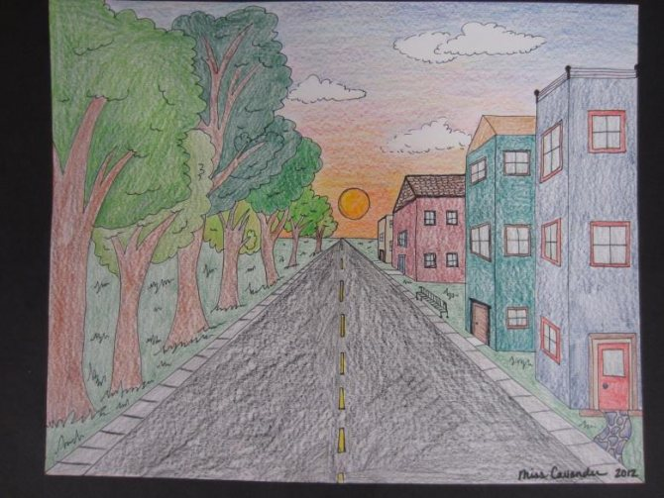
Последовательность работы.

- Первым делом необходимо определиться с перспективой и выполнить черновую разметку. В данном случае эскиз будет во фронтальной перспективе. Первой будет горизонтальная полоска чуть ниже середины альбомного листа.
- Отметить середину этой полосы точкой схода.
- Параллельно краям листа прочертить две вертикали.
- Провести диагонали через отметку схода от этих линий.
- Наметить фасады строений при помощи вертикальных отрезков.
- Боковые стены объектов выполнить при помощи горизонталей.
- От отметки схода вычертить границы получившейся на рисунке дороги. Важно учесть, что ширина тротуара постепенно сходит на «нет». Чем ближе к зрителю, тем шире пешеходная и проезжая часть дороги.
- Отметить середину нижнего края альбомного листа двумя метками на небольшом расстоянии друг от друга. Провести их до точки схода. Это осевая разметка проезжей части.
- Вычертить бордюр.
- На фасадах строений обозначить контуры окон.
- При желании можно «достроить» одному из домов еще один этаж, проведя дополнительную черту поверх зданий в точку схода.
- Для изображения старинного фасада, над одним из домов прочертить две диагонали. Через место их пересечения нарисовать линию на пару сантиметров выше здания, соединить вершину с углами дома. Нарисовать крышу.
- Нарисовать на этом фасаде оконце.
- Начинать изображение деревьев, растущих вдоль тротуара, удобнее с проведения отрезков, уходящих вдаль. Пространство между ними условно делят на квадраты. В них и рисуют зеленые насаждения, детально прорабатывая ветки и листья.
- По такому же принципу легко нарисовать фонари вдоль бульвара или скамейки.
- Важным моментом в создании подобного карандашного наброска является штриховка. Она помогает подчеркнуть детали и придать рисунку необходимый объем.
- Оконные проемы и стены домов необходимо немного выделить.
- При помощи резинки убрать всю черновую разметку.
- Детально проработать картинку, выделив столбы, кроны деревьев, тени, которые падают от них на асфальт.
- Еле заметно штрихуют проезжую часть.
- На тротуаре добавляют тени от домов с одной стороны улицы.
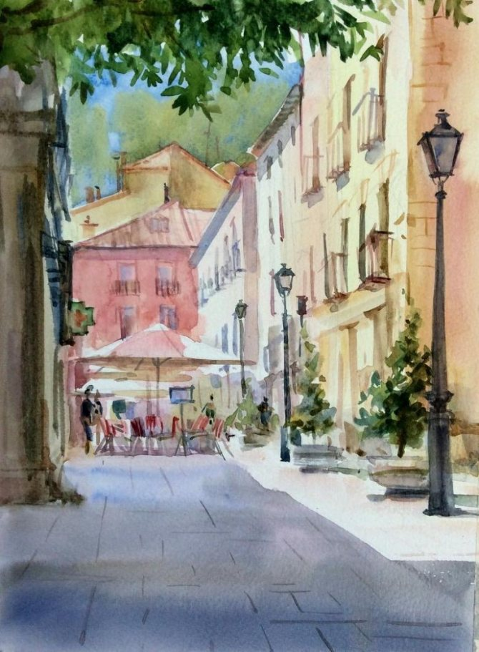
При желании и наличии определенных навыков можно, сгустив штриховку, изобразить вечерний пейзаж, оттенив блики фонарей на асфальте.

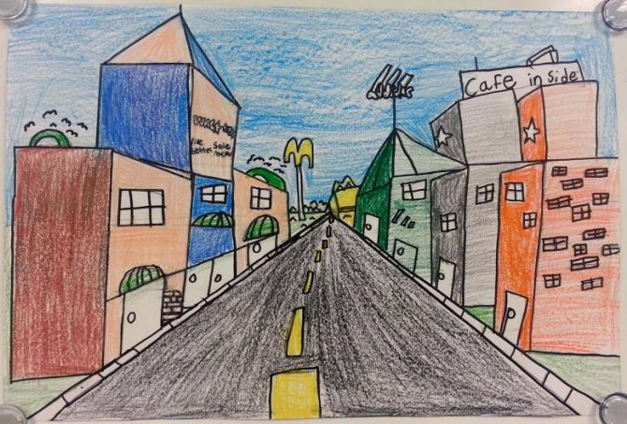
Придерживаясь этой инструкции любой начинающий художник легко сможет изобразить часть улицы во фронтальной перспективе.

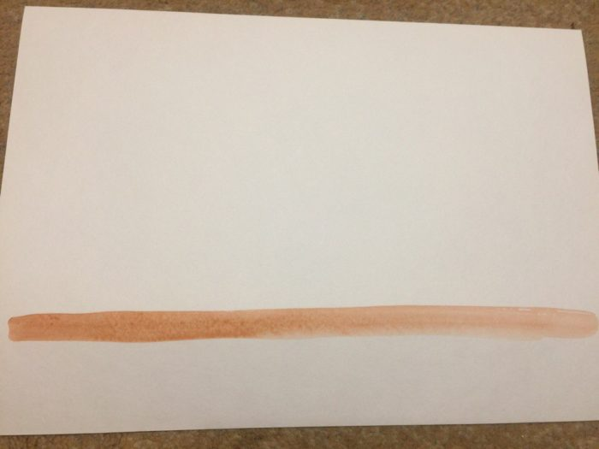
Обозначение линии горизонта
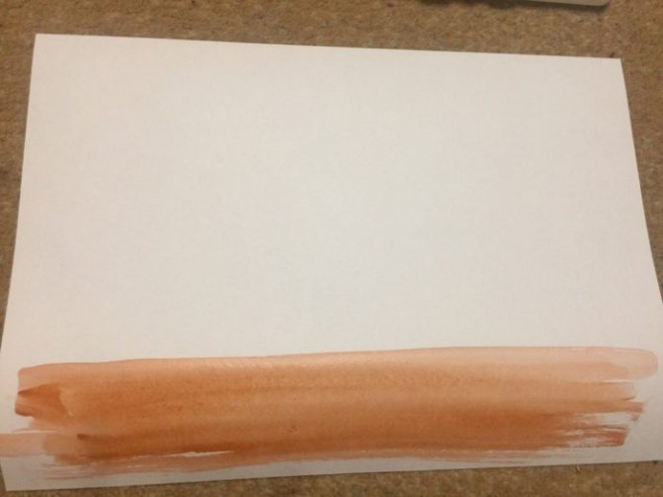
Зарисовка переднего плана

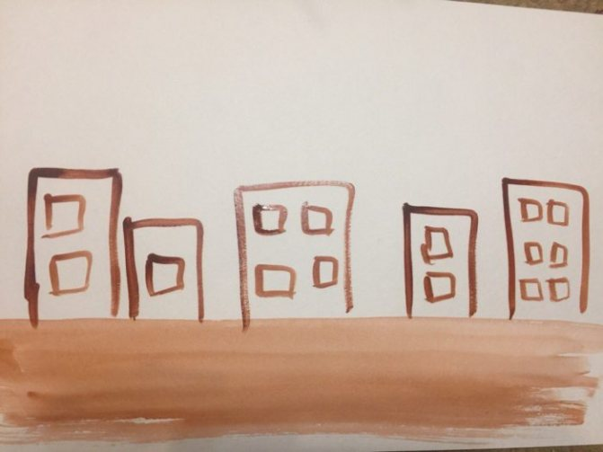
Рисование контуров зданий
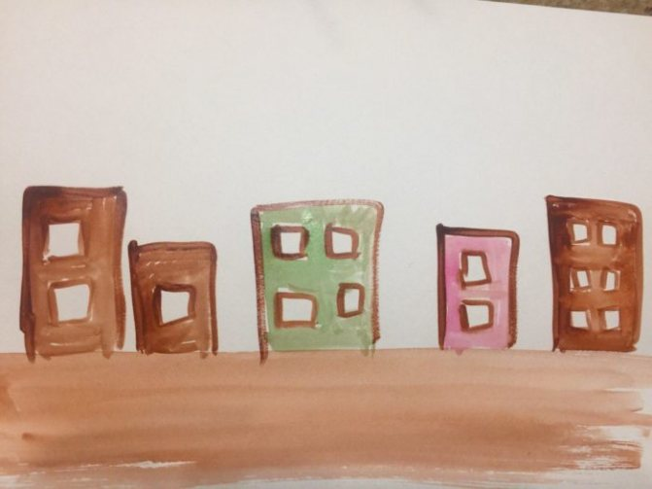
Раскрашивание контуров
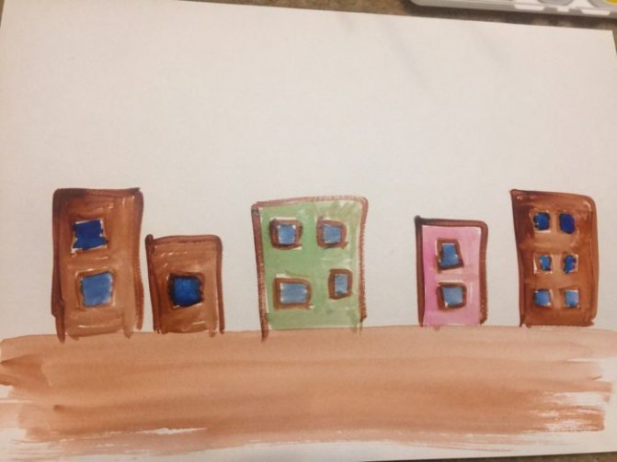
Раскрашивание окон

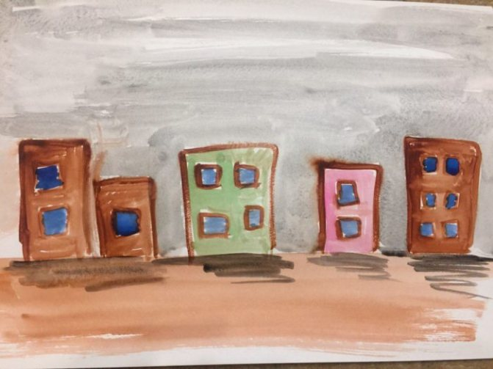
Рисование тени от зданий
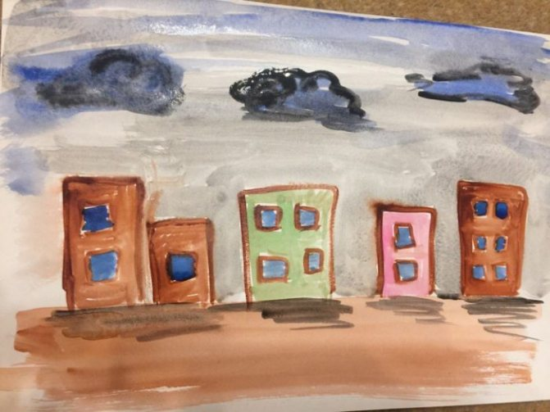
Прорисовка деталей фона
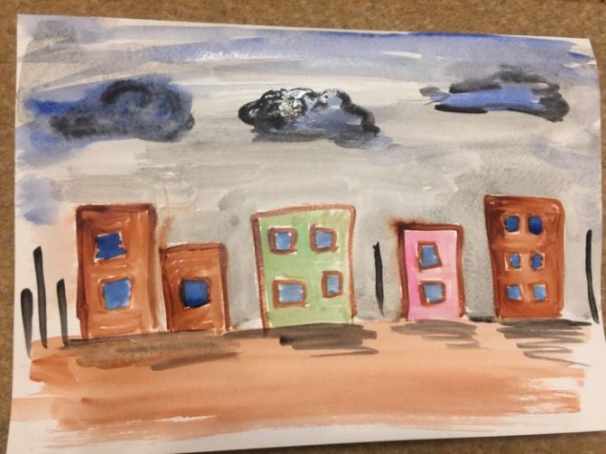
Стволы деревьев

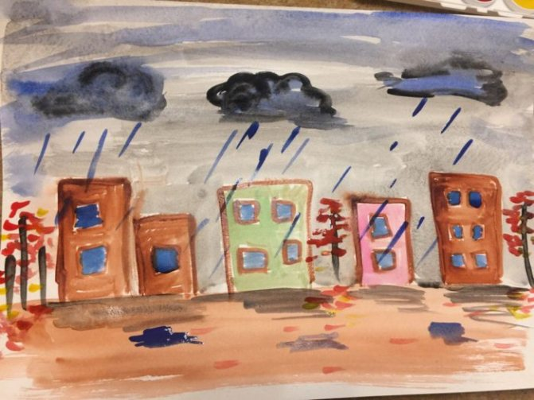
Рисование штрихами дождя

«Дом, в котором я живу»
Обозначение линии горизонта
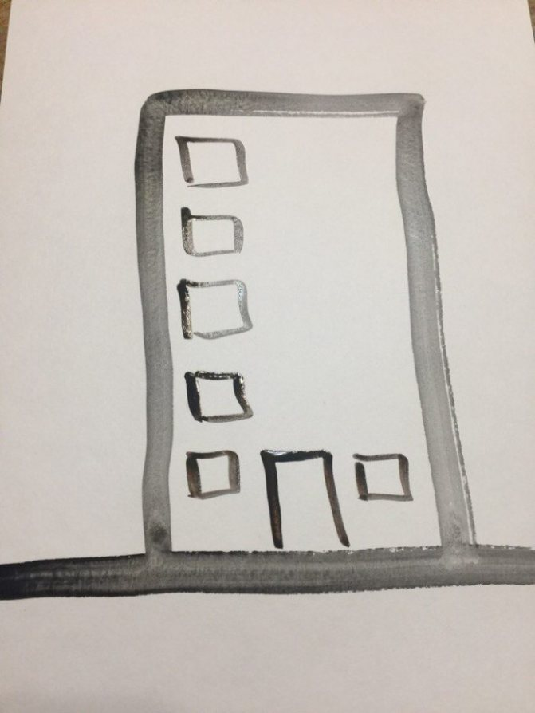
Создание контура дома
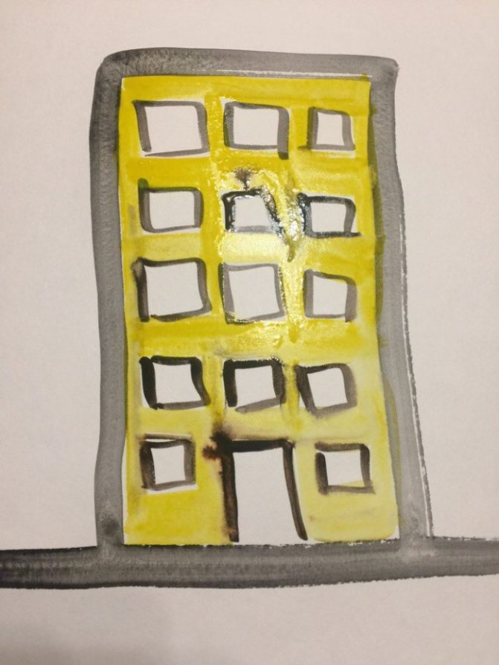
Раскрашивание контура
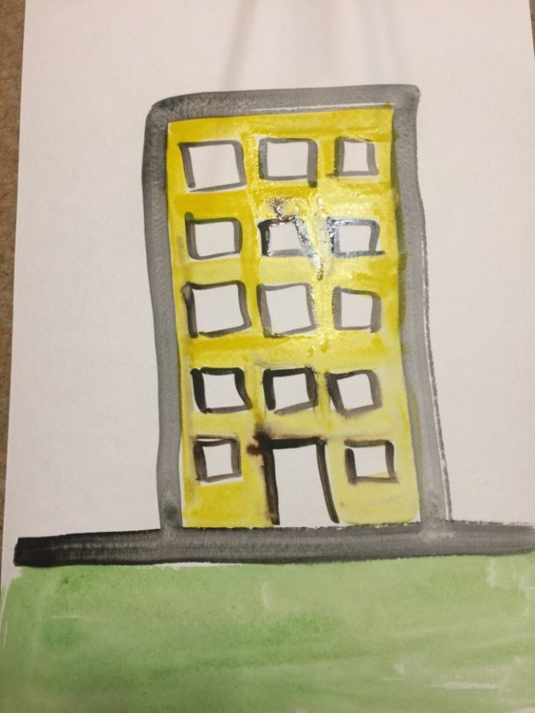
Раскрашивание переднего плана
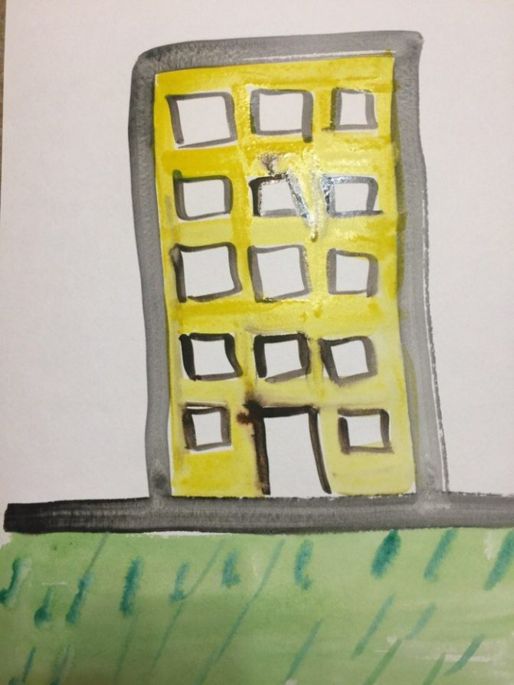
Детализация переднего плана
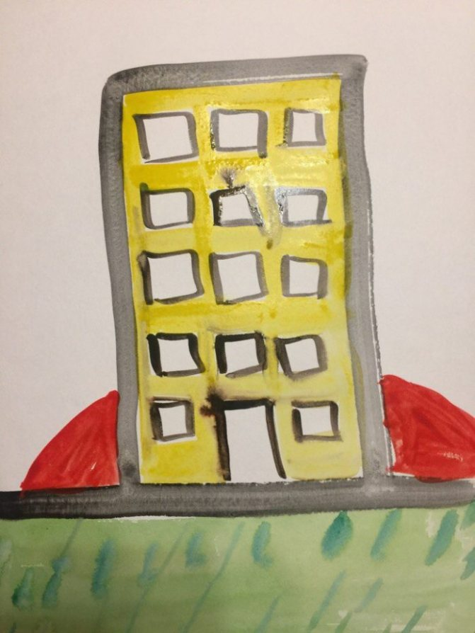
Рисование заднего плана

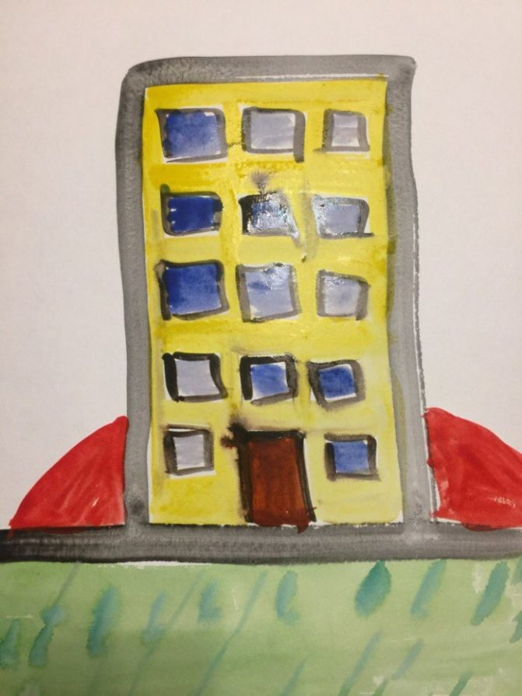
Раскрашивание окон (основная часть дома высохла)
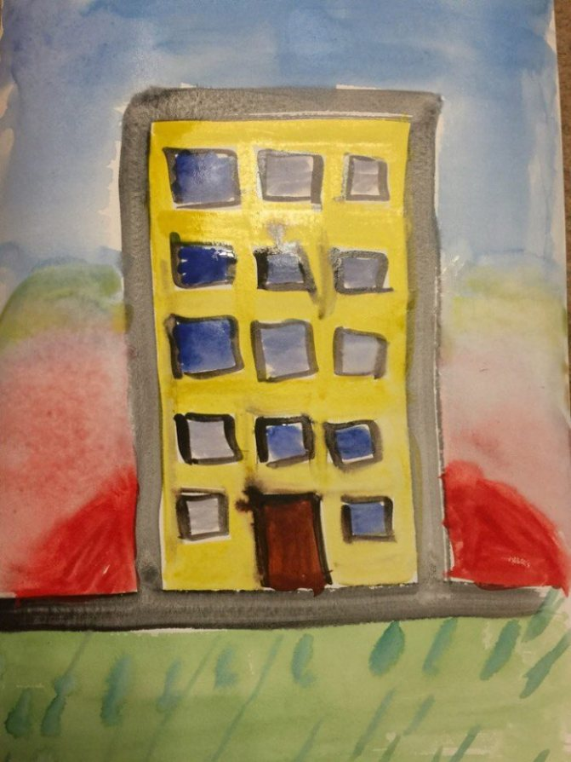
Рисование заднего плана
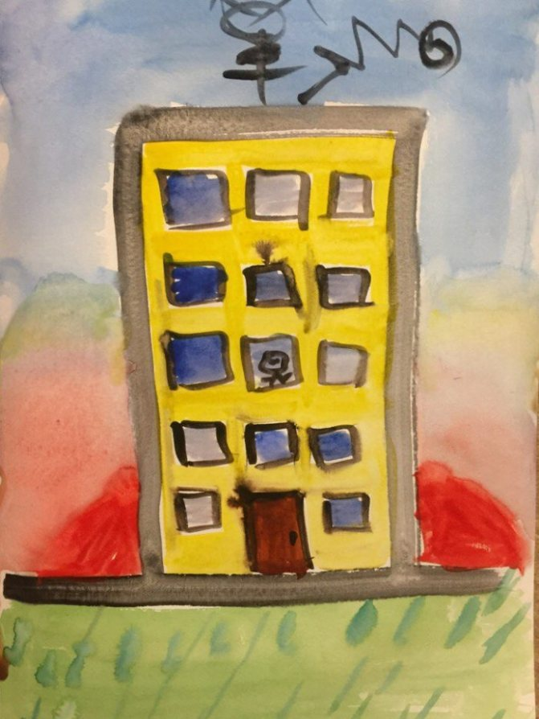
Дополнительные детали

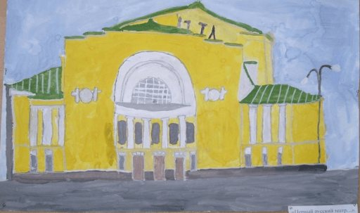
Изображение достопримечательности г. Ярославль

,

